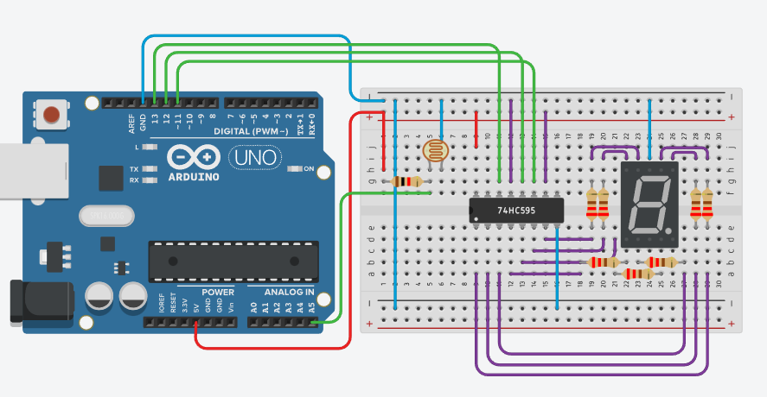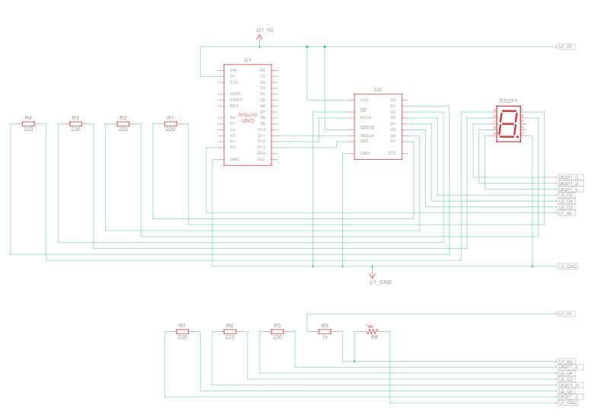

#define DATA_PIN 13 // пин данных

#define LATCH_PIN 12 // пин такта

#define CLOCK_PIN 11 // пин строба

#define BUTTON_PIN 10

int clicks = 0;

boolean buttonWasUp = true;

byte segments[10] = { 0b01111101, 0b00100100, 0b01111010, 0b01110110, 0b00100111, 0b01010111, 0b01011111, 0b01100100, 0b01111111, 0b01110111 };

void setup() {

pinMode(DATA_PIN, OUTPUT);

pinMode(CLOCK_PIN, OUTPUT);

pinMode(LATCH_PIN, OUTPUT);

pinMode(BUTTON_PIN, INPUT_PULLUP); }

void loop() { // считаем клики кнопки, как уже делали это раньше

if (buttonWasUp && !digitalRead(BUTTON_PIN)) {

delay(10);

if (!digitalRead(BUTTON_PIN)) clicks = (clicks + 1) % 10; }

buttonWasUp = digitalRead(BUTTON_PIN); // для записи в 74HC595 нужно притянуть пин строба к //земле

digitalWrite(LATCH_PIN, LOW); // задвигаем байт-маску бит за битом, начиная с младшего

shiftOut(DATA_PIN, CLOCK_PIN, LSBFIRST, segments[clicks]); // чтобы переданный байт отразился на выходах Qx, нужно подать на пин строба высокий сигнал

digitalWrite(LATCH_PIN, HIGH); }